|  |  |  |  |  |
| --- | --- | --- | --- | --- |
|  | | |  | | --- | |  | |  | |
| IPS | IT-ONE PROFESSIONAL SERVICES PLANO DE ARQUITETURA  **by RICARDO PAIVA** | |  |
| USIMINAS NOVA PLATAFORMA DE STORAGE | | http://www.itone.com.br/front_desktop/foto/servicos-1.png    17 | 01 | 17  V4.0 |
|  | | |
|  |  | |

ÍNDICE

INTRODUÇÃO 3

QUEM É A IT-ONE E COMO PODEMOS AJUDAR A SUA EMPRESA 3

IT-ONE PROFESSIONAL SERVICES 4

INICIAÇÃO 5

RESPONSABILIDADES 6

PLANEJAMENTO 7

DIAGRAMAS TOPOLOGIA DE SAN ATUAL 8

DIAGRAMAS SAN ATUAL – site ipatinga cpd e sala cofre 9

DIAGRAMAS SAN ATUAL – site bh 10

DIAGRAMAS TOPOLOGIA DE SAN PROPOSTA 11

bayface sites ipatinga cpd e sala cofre 12

Conexões físicas conexões SAN dos novos produtos nas portas nos novos switches 13

Conexões físicas migrações san - SAN ATUAL 14

Conexões físicas migrações san - FASE 1 15

Conexões físicas migrações san - FASE 2 16

Conexões físicas migrações san - FASE 3 17

Conexões físicas migrações san - FASE 4 18

Conexões físicas conexões bACKeNDS dd2500 UIPADD04 E UIPADD05 19

Configurações lógicas network genéricos para grande parte dos produtos 20

Configurações lógicas CREDENCIAIS DE ACESSO AOS novos PRODUTOS 20

Configurações lógicas EMC CONNECTRIX BROCADE – ipatinga cpd 21

Configurações lógicas EMC CONNECTRIX BROCADE – ipatinga sala cofre 22

Configurações lógicas EMC UNITY – ipatinga CPD 23

Configurações lógicas EMC DATA DOMAIN -SITES IPATINGA SALA COFRE E BH 24

Configurações lógicas EMC RECOVERPOINT – SITE IPATINGA CPD 25

FORMATAÇõES emc unity 1/2 26

FORMATAÇõES emc unity 2/2 27

FORMATAÇõES emc data domain dd2500 ipatinga cpd ( uipadd04 ) 28

FORMATAÇõES emc data domain dd2500 ipatinga cpd ( uipadd05 ) 29

FORMATAÇõES emc data domain dd2200 bh ( ubhzdd01 ) 30

Plano de migração macro onda – vmware – ondas de migração 1 | 2 31

Plano de migração macro onda – vmware – ondas de migração 2 | 2 32

Plano de migração macro onda – sql server – onda de migração 1/3 33

Plano de migração macro onda – sql server – onda de migração 2/3 34

Plano de migração macro onda – sql server – onda de migração 3/3 35

Plano de migração DISTRIBUIÇÃO DAS LUNS – pool produção – 1 | 3 36

Plano de migração DISTRIBUIÇÃO DAS LUNS – pool produção – 2 | 3 37

Plano de migração DISTRIBUIÇÃO DAS LUNS – pool produção – 3 | 3 38

Plano de migração DISTRIBUIÇÃO DAS LUNS – pool devqa 39

Plano de migração macro onda – vmware –VM e DATASTORES - desenvolvimento 40

Plano de migração macro onda – vmware –VM e DATASTORES - homologação 41

Plano de migração macro onda – vmware –VM e DATASTORES - produção 42

CONTROLE 49

CONTROLE 50

VERSÕES 51

|  |
| --- |
|  |
| INTRODUÇÃO |
| QUEM É A IT-ONE E COMO PODEMOS AJUDAR A SUA EMPRESA  A IT-One é uma empresa com mais de 14 anos de mercado, com uma centena de colaboradores atuando nacionalmente para oferecer as melhores soluções de infraestrutura de datacenter, redes, serviços profissionais especializados, serviços gerenciados em TI e hybrid cloud.  A IT-One está entre os maiores parceiros da EMC, VMWare e DELL na América Latina, tendo recebido várias premiações e reconhecimentos nacionais e internacionais. Também representa parceiros importantes como Cisco, Oracle, Red Hat, Microsoft, dentre outros.  Possui uma grande base de clientes privados e públicos por todo o país, com casos de sucesso onde foram alcançados resultados significativos para a TI e para o negócio, com altos índices de satisfação de clientes. Com reconhecida experiência em ambientes críticos de Datacenter e uma oferta completa de infraestrutura, IaaS, software, serviços profissionais e managed services, a IT-One pode atender a uma grande gama de necessidades de TI em seus clientes, ajudando decisivamente na redução de custos, aumento de eficiência operacional e redução de riscos.  PRODUTOS   * Sistemas de Armazenamento / Storage / Proteção de dados; * Servidores em Torre / Rack / Blades; * Desktops e Notebooks; * Switches / Roteadores / Network; * Produtos Oracle, Red Hat, VMWare, Microsoft, SolarWinds, Symantec * Serviços profissionais on demand.   SOLUÇÕES   * Consolidação de Storage e proteção de dados; * Consolidação de Servidores / Virtualização; * Soluções de Automação e gerenciamento de ambientes virtuais; * Soluções de Infraestrutura Convergente; * Soluções para Alta Disponibilidade e Contingência; * Soluções de Backup, Recovery e Archiving; * Soluções de “tierizaçã o de dados” * Soluções em redes (físicas e virtuais); * Gerenciamento de Infraestrutura (servidores, storage, rede, aplicações); * Nuvem Privada / Nuvem Pública / Nuvem Híbrida.     SERVIÇOS     * Consultoria; * Projeto e Implementação de Soluções de TI; * Service Desk; * Monitoramento; * Suporte especializado; * Managed Services; * IaaS (Infraestrutura como serviço); * PMO / Gerenciamento de Projeto; * Outsourcing; * Serviços profissionais on demand.   IT-ONE PROFESSIONAL SERVICES  A IT-One coloca à disposição de seus clientes uma ampla gama de serviços profissionais customizados ou do nosso catálogo de serviços, com um time de profissionais de primeira linha, certificados e experientes, comprometidos com o sucesso de seus projetos e clientes.    Em todo nosso leque de soluções, efetuamos a implementação de ponta-a-ponta, com grande alinhamento às necessidades do ambiente e seguindo as melhores práticas de mercado e dos fabricantes.  NOSSO OBJETIVO  Permitir que nossos clientes percebam, através de pequenas atitudes, o valor que agregamos, baseados em informações, meios e mecanismos simples empregados por profissionais que se preocupam com ele.  Nossos pilares  - Processos; - Disciplina; - Simplicidade; - Planejamento antecipado e eficiente; - Comunicação clara e eficaz; - Qualidade na Informação (precisa, em tempo hábil e útil); - Qualidade dos entregáveis. |

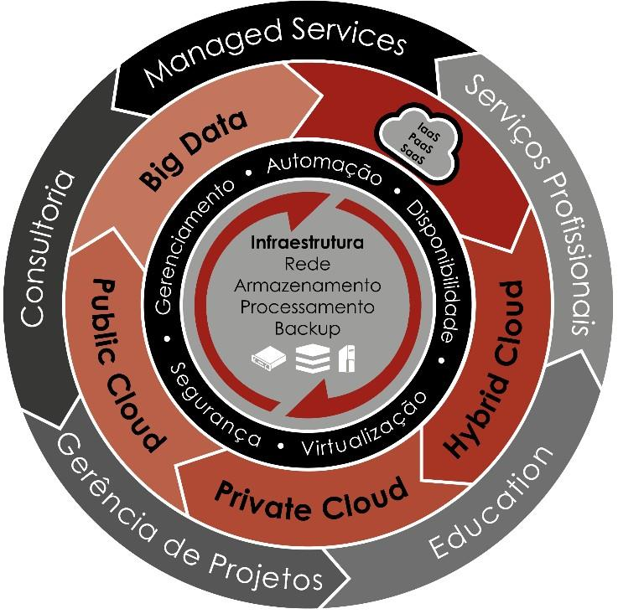

|  |
| --- |
|  |
| Parte do documento dedicado ao startup do projeto baseados na solução adiquirida pelo cliente.  INICIAÇÃO  Nessa fase, coletamos informações, definimos as características, o time do projeto e suas responsabilidades. |
| http://www.itone.com.br/front_desktop/foto/servicos-1.png |

RESPONSABILIDADES

|  |  |  |  |  |  |  |  |
| --- | --- | --- | --- | --- | --- | --- | --- |
| CLIENTE | USIMINAS | | | | | | |
| ENDEREÇO | AV. PEDRO LINHARES GOMES, 5431 – BAIRRO USIMINAS – CEP : 35160-900 - IPATINGA - MG | | | | | | |
| PROJETO | NOVA PLATAFORMA DE STORAGE | | | | | | |
| LEAD | L26362 | | | | | | |
| PROJECT ID | 1822 | | | | | | |
| PROPOSTA | PR-19370-16-V7-TECNICA | | | | | | |
| SALES ORDER | 310113297 | | | | | | |
| **SITES** | | | | | | | |
| SITE NAME | SITE ID | ENDEREÇO | | | | RESPONSÁVEL | |
| IPATINGA | 50278 | AV. PEDRO LINHARES GOMES, 5431 – BAIRRO USIMINAS | | | | GUILHERME ARAÚJO | |
| BELO HORIZONTE | 50278 | R. PROF. JOSÉ VIEIRA DE MENDONÇA, 3011 - BH - MG | | | | GUILHERME ARAÚJO | |
| **IT-ONE** | | | | | | | |
| NOME | FUNÇÃO NO PROJETO | | | E-MAIL | | TELEFONE | |
| ANTÔNIO CHAGAS | DIRETOR COMERCIAL | | | antonio.chagas@itone.com.br | | (31) 9-8478-5303 | |
| FREDERICO CUNHA | GERENTE DE CONTAS | | | frederico.cunha@itone.com.br | | (31) 9-8478-5303 | |
| MARCELO SAFADI | ARQUITETO DE SOLUÇÕES | | | marelo.safadi@itone.com.br | | (31) 9-8246-5953 | |
| PAULO FELIZARDO | GERENTE DO PMO | | | paulo.felizardo@itone.com.br | | (31) 9-9843-3292 | |
| WILLIAM ARABI | GERENTE DE PROJETO | | | william.arabi@itone.com.br | | (31) 9-9715-4908 | |
| CHARLES SILVA | GERENTE DE PS | | | charles.silva@itone.com.br | | (31) 9-9846-1623 | |
| RICARDO PAIVA | ARQUITETO DE IMPLEMENTAÇÃO | | | ricardo.paiva@itone.com.br | | (31) 9-9841-1623 | |
| RODRIGO CELESTINO | IMPLEMENTADOR | | | rodrigo.celestino@itone.com.br | | (34) 9-8413-8382 | |
| FELIPE ROQUE | IMPLEMENTADOR | | | felipe.roque@itone.com.br | | (31) 9-7111-8452 | |
| SITE | TELEFONE | | REDE SOCIAL | REDE SOCIAL | REDE SOCIAL | | REDE SOCIAL |
| [IT-ONE](http://www.itone.com.br/) | (31) 3524-3450 | | [Image result for LINKEDIN](http://bit.ly/IT-OneLinkedIn) | [Image result for FACEBOOK](http://bit.ly/IT-OneFacebook) | [http://tse1.mm.bing.net/th?&id=OIP.Mdab7feefc01b3e85d95e4e1f2de383e4o0&w=277&h=277&c=0&pid=1.9&rs=0&p=0](http://bit.ly/IT-OneTwitter) | | [http://tse1.mm.bing.net/th?&id=OIP.M94e92b6799c9e5e4559dbe2567a93161o0&w=300&h=300&c=0&pid=1.9&rs=0&p=0](http://bit.ly/IT-OneYouTube) |
| BRASIL | GERAL | | LINKEDIN | FACEBOOK | TWITTER | | YOUTUBE |
| SIGA-NOS E ACESSE NOSSOS ARTIGOS E NOTÍCIAS. | | | | | | | |
| **CLIENTE** | | | | | | | |
| NOME | FUNÇÃO NO PROJETO | | | E-MAIL | | TELEFONE | |
| GUILHERME ARAÚJO | STORAGE E SAN | | | guilherme.araujo@usiminas.com | | ( 31 ) 9-9832-9612 | |
| OSLY VASCONCELOS | COORDENAÇÃO | | | osly.vasconcellos@usiminas.com | | ( 13 ) 9-9154-7627 | |
| JAIME BRUM | GERÊNCIA | | | jaime.brum@usiminas.com | |  | |
| JÚLIO NASCIMENTO | BACKUP | | | julio.nascimento@usiminas.com | |  | |
| JOSÉ MARTINEZ | BACKUP | | | jose.martinez@usiminas.com | |  | |
| AUGUSTO RIBEIRO | HP-UX E SAP | | | augusto.ribeiro@usiminas.com | | ( 31 ) 9-9988-7266 | |
| **FABRICANTES | PARCEIROS** | | | | | | | |
| Informações (sites e telefones) sobre os fabricantes/parceiros envolvidos nesse projeto estão disponíveis abaixo. Será necessário, a utilização de seu usuário/senha registrados no site do parceiro, Site ID, Serial Numbers e etc. | | | | | | | |
| SITE | CUSTOMER | | SITE | CHAMADOS | CHAMADOS | | CHAMADOS |
| [EMC](https://www.emc.com/pt-br/index.htm) | 50278 | | [Engage with Support Communities](http://support.emc.com) | 0800 891-9310 | [Create a Service Request](https://support.emc.com/servicecenter/createSR) | | [Chat with a Support Agent](https://support.emc.com/servicecenter/liveChat/) |
| BRASIL | SITE ID | | SUPORTE | TELEFONE | ABERTURA | | CHAT ONLINE |
| CLIQUE NOS LINKS PARA TER ACESSO ÁS FERRAMENTAS. | | | | | | | |

|  |
| --- |
|  |
| Parte do documento dedicado ao desenvolvimento do Plano de Arquitetura, por nossos profissionais de Arquitetura de Implementação.  PLANEJAMENTO  O plano, depois de validado pelo cliente, é entregue para o nosso time de IMPLEMENTAÇÂO proceder com a execução das atividades. |
| http://www.itone.com.br/front_desktop/foto/servicos-1.png |

DIAGRAMAS  
TOPOLOGIA DE SAN ATUAL



DIAGRAMAS  
SAN ATUAL – site ipatinga cpd e sala cofre

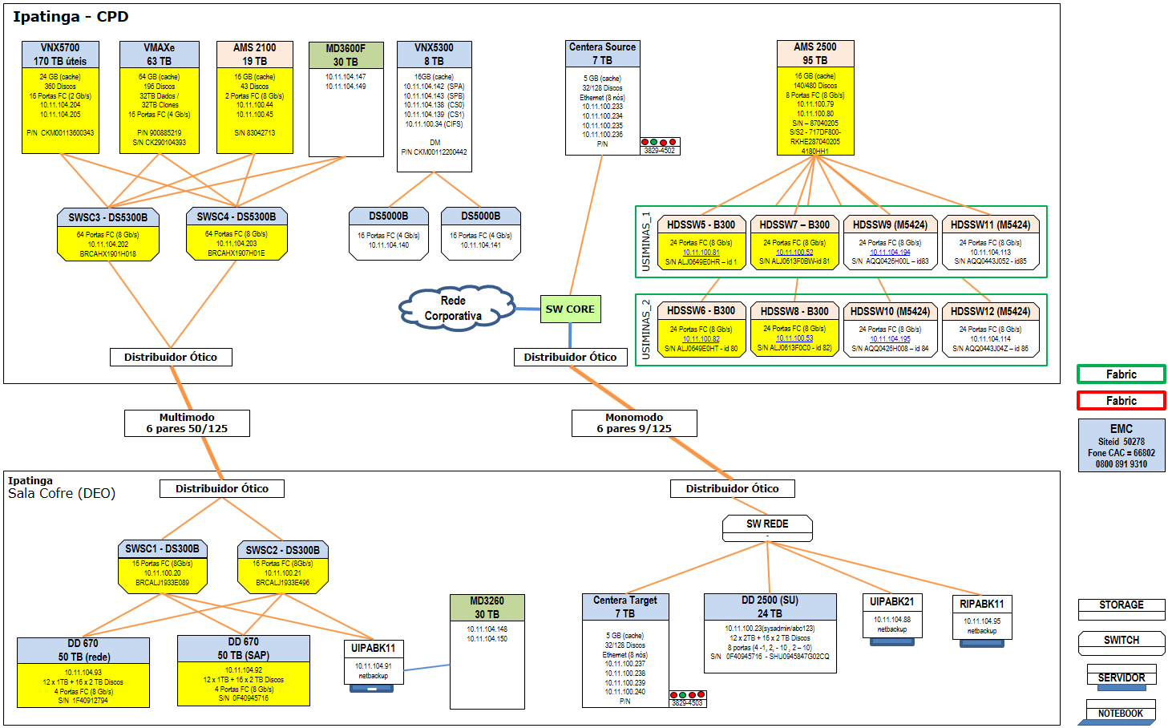

DIAGRAMAS  
SAN ATUAL – site bh

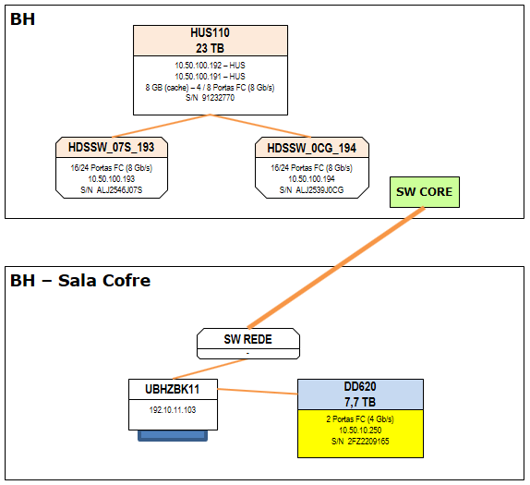

DIAGRAMAS  
TOPOLOGIA DE SAN PROPOSTA



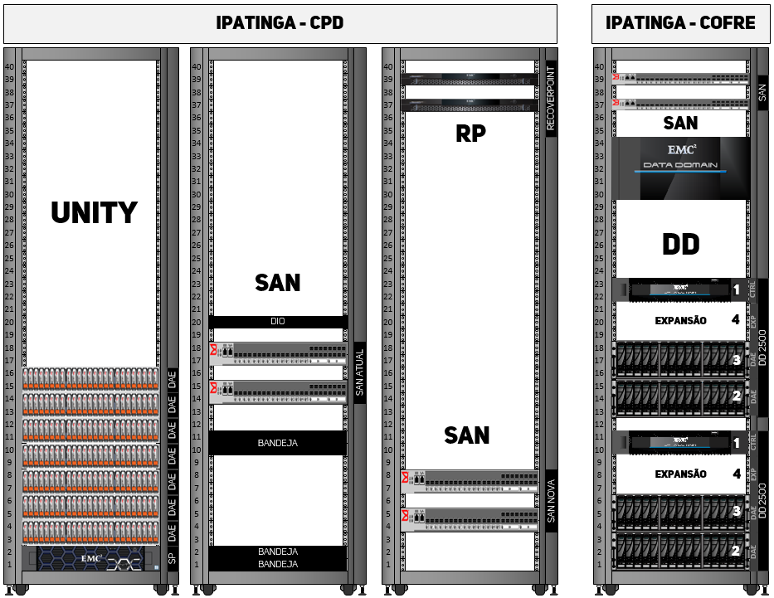

bayface  
sites ipatinga   
cpd e sala cofre

Conexões físicas  
conexões SAN dos novos produtos nas portas nos novos switches

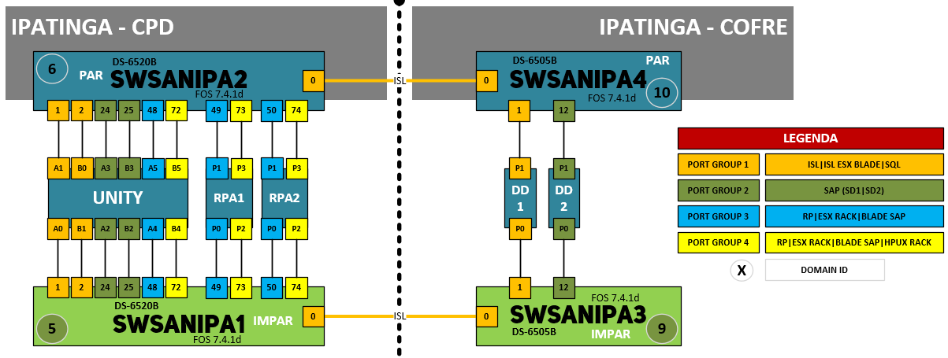

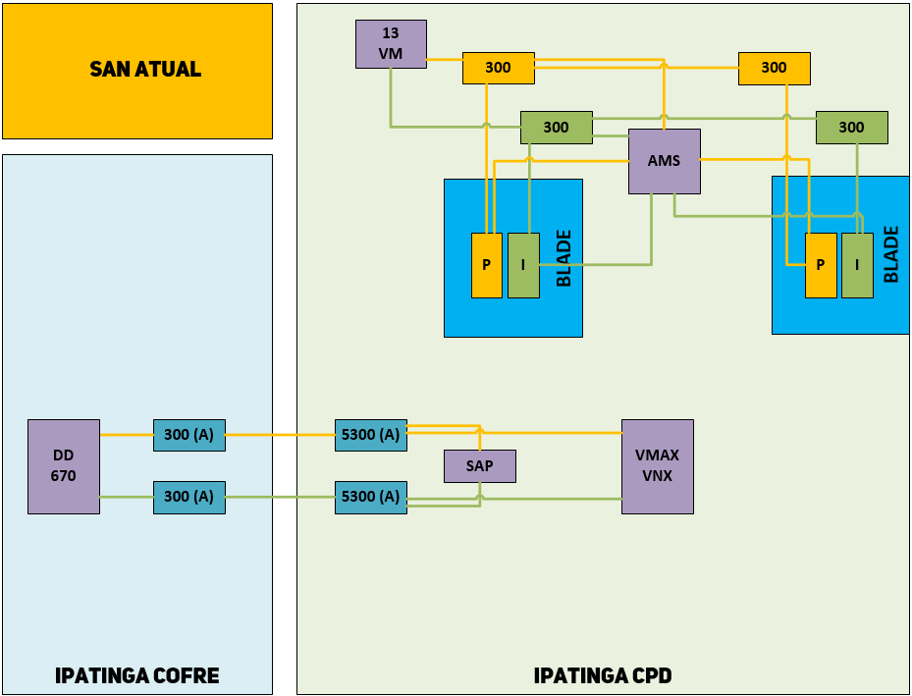

Conexões físicas  
migrações san - SAN ATUAL

Conexões físicas  
migrações san - FASE 1

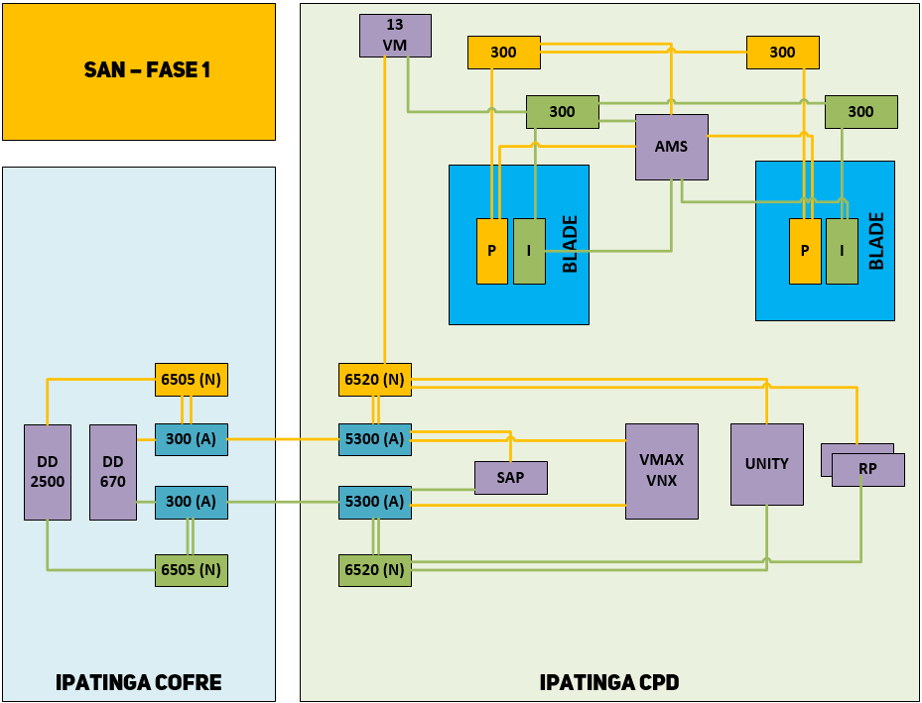

Conexões físicas  
migrações san - FASE 2

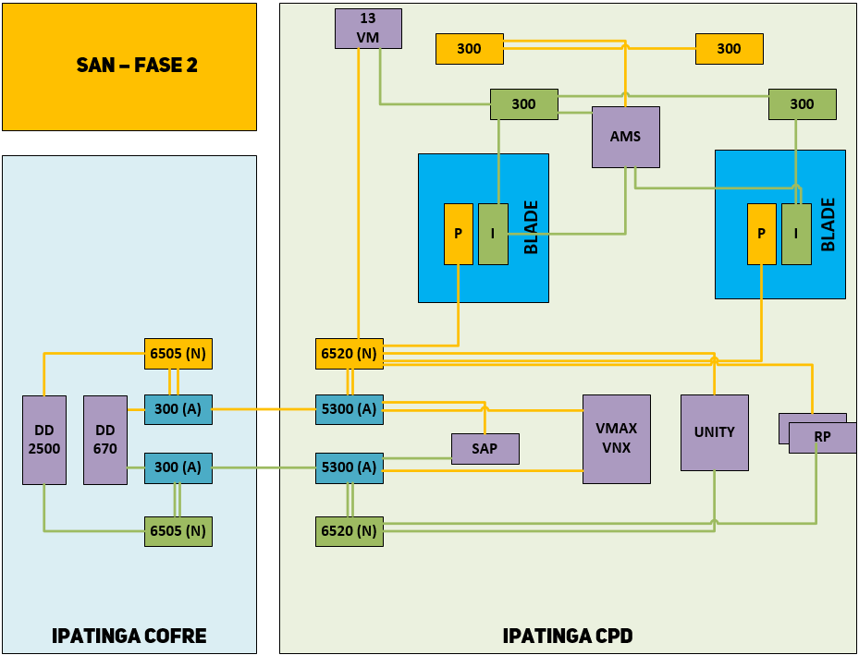

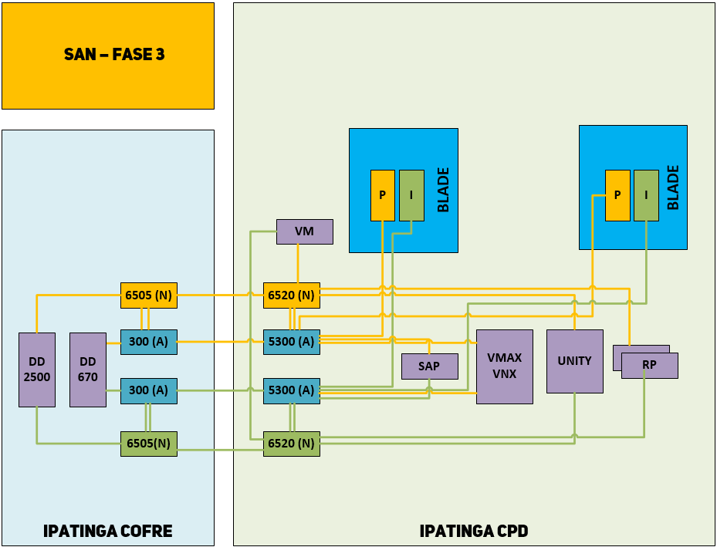

Conexões físicas  
migrações san - FASE 3

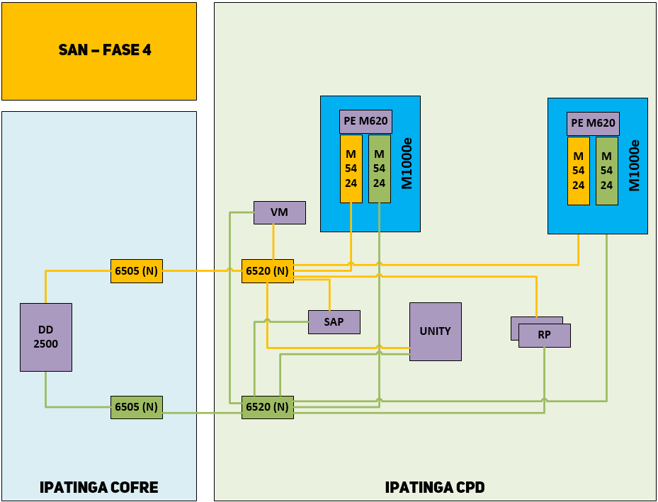

Conexões físicas  
migrações san - FASE 4

Conexões físicas  
conexões bACKeNDS dd2500 UIPADD04 E UIPADD05

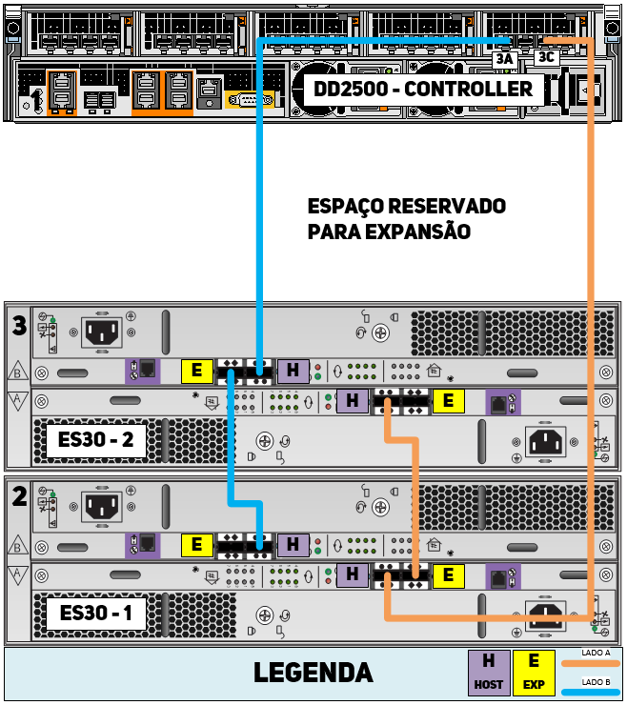

Configurações lógicas  
network genéricos para grande parte dos produtos

|  |  |  |
| --- | --- | --- |
| NETWORK GENÉRICO | | |
| DNS/SMTP/SNMP | | |
| DNS1 | 10.11.100.254 - uipadc11v.usiminas.su.net |
| DNS2 | 10.11.100.253 - uipadc12v.usiminas.su.net |
| NTP1 | 10.10.10.97 - uipadmzdc11v.dmz.usiminas.su.net |
| SMTP | 10.11.100.133 - exchange-ipa.usiminas.su.net |
| DOMÍNIO | usiminas.su.net |
| SNMP | 10.11.105.127 - uipamon14v.usiminas.su.net |
| SNMP COMMUNITY | Public |

Configurações lógicas  
CREDENCIAIS DE ACESSO AOS novos PRODUTOS

|  |  |  |  |  |
| --- | --- | --- | --- | --- |
| CREDÊNCIAIS | | | | |
| CREDENCIAIS DOS PRODUTOS ADQUIRIDOS | | | | |
| ID | PRODUTO | USUÁRIO | SENHA |
| 1 | DS-6520B | admin | password |
| 2 | DS-6520B | admin | password |
| 3 | DS-6520B | admin | password |
| 4 | DS-6520B | admin | password |
| 5 | UNITY 600F | admin | P@ssw0rd |
| USUÁRIO ADM RP NO UNITY | rpadmin | rpamind |
| 6 | DD2500 | sysadmin | password |
| 7 | DD2500 | sysadmin | password |
| 8 | DD2200 | sysadmin | password |
| 9 | RECOVERPOINT | admin | admin |
| boxmgmt | boxmgmt |

Configurações lógicas  
EMC CONNECTRIX BROCADE – ipatinga cpd

|  |  |  |  |  |
| --- | --- | --- | --- | --- |
| EMC CONNECTRIX BROCADE | | | | |
| PRODUTO | 1 | DS-6520B | 2 | DS-6520B |
| SITE | IPATINGA | | | |
| EMC SITE ID | 50278 | | | |
| SALES ORDER | 310113297 | | | |
| HOSTNAME | SWSANIPA1 | | SWSANIPA2 | |
| SERIAL NUMBER | BRCCHQ1928M00C | | BRCCHQ1928M00D | |
| WWN | 10:00:C4:F5:7C:60:37:5D | | 10:00:C4:F5:7C:60:35:DD | |
| PORTAS | 24/24 de 16Gbps | | 24/24 de 16Gbps | |
| CÓDIGO | FOS 7.4.1d | | FOS 7.4.1d | |
| DOMAIN ID | 5 | | 6 | |
| GERÊNCIA | | | | |
| IP GERÊNCIA | 10.11.104.165 | | 10.11.104.164 | |
| GATEWAY | 10.11.104.1 | | | |
| NETMASK | 255.255.255.0 | | | |
| DNS/SMTP/SNMP | | | | |
| VER QUADRO DE CONFIGURAÇÃO NETWORK GENÉRICO | | | | |
| LICENÇAS | | | | |
| **24 PORT UGRADE** | | | | |
| TRANSACTION KEY | 66421FC294BCFA51C6D1E9 | | 9437F4EFC057391B5123D7 | |
| SERIAL NUMBER | CMW00015290 | | CMW00015134 | |
| LICENSE KEY | 94SWmQStSrCWMFWT3HaGP7DB3YZTHJCHB7gfB | | PSQ74NSt3X7DF9MXrNZL4mMTBY3aNHaHBSQYC | |
| **24 PORT UGRADE** | | | | |
| TRANSACTION KEY | 2B88BE249B521475C35BE9 | | 024FECEE44817ED7DBF9D4 | |
| SERIAL NUMBER | CMW00015283 | | CMW00015135 | |
| LICENSE KEY | aPQ747fGmNXLJDMgDL4r4S4t9fQGHCDFBALAM | | WJHPQBZZ77MaMKS9mDPQAWNFg7SEE3WTBJDYG | |

Configurações lógicas  
EMC CONNECTRIX BROCADE – ipatinga sala cofre

|  |  |  |  |  |
| --- | --- | --- | --- | --- |
| EMC CONNECTRIX BROCADE | | | | |
| PRODUTO | 3 | DS-6505B | 4 | DS-6505B |
| SITE | IPATINGA SALA COFRE | | | |
| EMC SITE ID | 50278 | | | |
| SALES ORDER | 310113297 | | | |
| HOSTNAME | SWSANIPA3 | | SWSANIPA4 | |
| SERIAL NUMBER | BRCCCD1929M041 | | BRCCCD1929M04C | |
| WWN | 10:00:C4:F5:7C:5C:9C:28 | | 10:00:C4:F5:7C:5C:9C:E8 | |
| PORTAS | 96/96 de 16Gbps | | 96/96 de 16Gbps | |
| CÓDIGO | FOS 7.4.1d | | FOS 7.4.1d | |
| DOMAIN ID | 9 | | 10 | |
| GERÊNCIA | | | | |
| IP GERÊNCIA | 10.11.104.163 | | 10.11.104.162 | |
| GATEWAY | 10.11.104.1 | | | |
| NETMASK | 255.255.255.0 | | | |
| DNS/SMTP/SNMP | | | | |
| VER QUADRO DE CONFIGURAÇÃO NETWORK GENÉRICO | | | | |
| LICENÇAS | | | | |
| **12 PORT UGRADE** | | | | |
| TRANSACTION KEY | 86330BA84230DEEF47D896 | | 9F149F75779FD054BF22E4 | |
| SERIAL NUMBER | ALW00033950 | | ALW00033933 | |
| LICENSE KEY | tKFgTXr9ErDKrY7WYtSC9QEBfN3taZm3BJggJ | | TGQHMLaTJMKRBBRfmtaaXXgEmSaSGQtBBSNZD | |

Configurações lógicas  
EMC UNITY – ipatinga CPD

|  |  |  |  |  |  |  |
| --- | --- | --- | --- | --- | --- | --- |
| PRODUTO | SERIAL NUMBER | ÁREA LÍQUIDA | CACHE | DISCOS | IOPS | GAVETAS |
| UNITY 600F | CKM00163201860 | 478 TB | 256 GB | 196 | 21.000 | 8 |

|  |  |  |
| --- | --- | --- |
| UNITY | | |
| PRODUTO | **5** | UNITY 600F |
| SITE | IPATINGA CPD | |
| EMC SITE ID | 50278 | |
| SALES ORDER | 310113297 | |
| SERIAL NUMBER | CKM00163201860 | |
| CREDENCIAIS SUPPORT EMC | Usuário de GRUPO cadastrado no support.emc | |
| CONTROLADORAS | 2 ( A | B ) | |
| MEMÓRIA CACHE | 256 GB ( 128G POR CONTROLADORA ) | |
| BACK-ENDS | 2 de 12 Gbps ( 4 portas, 2 por SP ) | |
| FRONT-ENDS | 12 portas FC de 16 Gbps ( 6 por por SP ) 4 portas Ethernet de 10 Gbps ( 2 por SP ) | |
| GAVETAS | 8 de 25 baias de 2,5 | |
| DISCOS | 196 de 3,2 TB FLASH 3 ( 7 HS ) | |
| QTDE MÁXIMA DE LUNS | 4000 | |
| ÁREA BRUTA | LÍQUIDA | 570 TB | 478 TB | |
| IOPS ( APROXIMADOS ) | 210.000 | |
| SOFTWARES | LOCAL PROTECTION | REMOTE PROTECTION | FILE, BLOCK,  VVOLS | ENCRYPTION | ANTI-VIRUS | UNISPHERE MANAGER |  Qos MANAGER | THIN PROVISIONING | PROACTIVE ASSIST | |
| TECNOLOGIAS|PROTOCOLOS | FC, ISCSI, CIFS, NFS, SNMP, FTP | |
| CÓDIGO | [UNITY OE 4.0.1.8404134](https://download.emc.com/downloads/DL78594_Unity-OE-(Operating-Environment)-4.0.1.8404134-OS-image.bin?source=OLS) | |
| GERÊNCIA | | |
| HOSTNAME | uipasto01 | |
| IP DE GERÊNCIA | 10.11.104.161 | |
| NETMASK | 255.255.255.0 | |
| GATEWAY | 10.11.104.1 | |
| DNS/SMTP/SNMP | | |
| VER QUADRO DE CONFIGURAÇÃO NETWORK GENÉRICO | | |

Configurações lógicas  
EMC DATA DOMAIN -SITES IPATINGA SALA COFRE E BH

|  |  |  |  |  |  |  |
| --- | --- | --- | --- | --- | --- | --- |
| **DATA DOMAIN** | | | | | | |
| **PRODUTO** | 6 | DD2500 | 7 | DD2500 | 8 | DD2200 |
| SITE | IPATINGA SALA COFRE | | IPATINGA SALA COFRE | | BELO HORIZONTE | |
| SITE ID | 50278 | | 50278 | | 50278 | |
| FUNÇÃO | HP DATA PROTECTOR | | NETBACKUP | | BACKUP BH | |
| SERIAL NUMBER | CKM00163501883 | | CKM00163501884 | | CKM00163301486 | |
| SALES ORDER | 310113297 | | | | | |
| ÁREA | 111 TB BRUTOS | 77 TIB LÍQUIDOS | | | | 24 TB brutos | 15.6 TiB líquidos | |
| PORTAS | 2X HBA DUAL-PORT FIBRE CHANNEL 8GBPS  1X NIC QUAD-PORT GIGABIT ETHERNET  1X NIC QUAD-PORT 10 GIGABIT ETHERNET  1X NIC DUAL-PORT 10 GIGABIT ETHERNET  1X GIGABIT ETHERNET ONBOARD (GERÊNCIA) | | | | 1X HBA DUAL-PORT FIBRE CHANNEL 8GBPS  1X NIC QUAD-PORT GIGABIT ETHERNET  1X NIC QUAD-PORT 10 GIGABIT ETHERNET  1X GIGABIT ETHERNET ONBOARD ADM | |
| GAVETAS | 1 CRTL com 12 discos de 3TB  1 ES30-45 com 15 discos de 3TB 1 ES30-30 com 15 discos de 2TB | | | | 1 CRTL com 12 discos de 2TB | |
| PROTOCOLOS | VTL/CIFS/NFS/DDBOOST | | | | VTL/CIFS/NFS/DDBOOST | |
| SOFTWARE | DATA DOMAIN BOOST SOFTWARE  DATA DOMAIN VIRTUAL TAPE LIBRARY | | | | DATA DOMAIN BOOST SOFTWARE  DATA DOMAIN VIRTUAL TAPE LIBRARY | |
| CÓDIGO | DDOS 5.7.2.0 | | DDOS 5.7.2.0 | | DDOS 5.6.1.0 | |
| GERÊNCIA | | | | | | |
| HOSTNAME | uipadd04 | | uipadd05 | | ubhzdd01 | |
| IP DE GERÊNCIA | 10.11.104.160 | | 10.11.104.159 | | 10.50.10.224 | |
| GATEWAY | 10.11.104.1 | | 10.11.104.1 | | 10.50.10.1 | |
| NETMASK | 255.255.255.0 | | 255.255.255.0 | | 255.255.255.0 | |
| DNS/SMTP/SNMP | | | | | | |
| DNS1 | VER QUADRO DE CONFIGURAÇÃO  NETWORK GENÉRICO | | | | 10.50.100.254 - ubhzdc11v.usiminas.su.net | |
| DNS2 | 10.50.100.253 - ubhzdc12v.usiminas.su.net | |
| NTP1 | 10.10.10.97 - uipadmzdc11v.dmz.usiminas.su.net | |
| SMTP | 10.50.100.174 - exchange-bhz.usiminas.su.net | |
| DOMÍNIO | usiminas.su.net | |
| SNMP | 10.11.105.127 - uipamon14v.usiminas.su.net | |
| SNMP COMMUNITY | public | |

Configurações lógicas  
EMC RECOVERPOINT – SITE IPATINGA CPD

|  |  |  |  |  |
| --- | --- | --- | --- | --- |
| RECOVERPOINT | | | | |
| PRODUTO | 9 | RPA1 | 10 | RPA2 |
| SITE | IPATINGA CPD | | | |
| EMC SITE ID | 50278 | | | |
| SALES ORDER | 310113297 | | | |
| SERIAL NUMBER | CK2SY163300016 | | CK2SY162600080 | |
| HOSTNAME | uiparco01 | | uiparco02 | |
| GERAÇÃO DE HARDWARE | GEN6 | | | |
| TIPO DE LICENCIAMENTO | RECOVERPOINT BASIC RECOVERPOINT FOR VM (ATÉ 15 VMS) | | | |
| CÓDIGO | RECOVERPOINT 4.4 SP1 P1 ( 4.4.1.1 ) | | | |
| USUÁRIO NO VNX | rpdmin (usuário do VNX que controlará o RecoverPoint) | | | |
| GERÊNCIA/CLUSTER | | | | |
| IP DO RPA | 10.11.104.158 | | 10.11.104.157 | |
| VIP CLUSTER (POR SITE) | 10.11.104.156 | | | |
| NOME DO CLUSTER | USIMINAS | | | |
| GATEWAY | 10.11.104.1 | | | |
| NETMASK | 255.255.255.0 | | | |
| WAN | | | | |
| IP WAN | 192.168.0.1 | | 192.168.0.2 | |
| NETMASK | 255.255.255.0 | | 255.255.255.0 | |
| DNS/SMTP/SNMP | | | | |
| VER QUADRO DE CONFIGURAÇÃO NETWORK GENÉRICO | | | | |



FORMATAÇõES  
emc unity 1/2



FORMATAÇõES  
emc unity 2/2

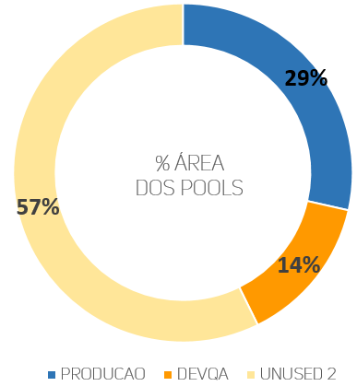

FORMATAÇõES  
emc data domain dd2500 ipatinga cpd ( uipadd04 )



FORMATAÇõES  
emc data domain dd2500 ipatinga cpd ( uipadd05 )



FORMATAÇõES  
emc data domain dd2200 bh ( ubhzdd01 )



Plano de migração  
macro onda – vmware – ondas de migração 1 | 2

|  |  |  |  |  |  |  |  |  |  |  |  |
| --- | --- | --- | --- | --- | --- | --- | --- | --- | --- | --- | --- |
| PLANO DE MIGRAÇÃO | | | | | | | | | | | |
| MACRO ONDA : VMWARE | | | | | | | | | | | |
| ONDA | INICIO | FIM | NOME | ESTRATÉGIA | FERRAMENTA | TIPO | % PM | ID | ATIVIDADES | % | % |
| **1** | 21 nov | 09 dez | INTEGRAÇÕES  SAN ATUAL  E NOVA + SAN PAR BLADE | CONEXÕES,  CABEAMENTO E ISL | N/A | ONLINE | **100** | **1** | CONECTAR NOVOS EQUIPAMENTOS NA SAN ATUAL (DC=20 FIBRAS - SC=4 FIBRAS) | 100 | **100** |
| **2** | CONECTAR HOSTS FÍSICOS ( 13 ESXI=26 FC + 2 BLADES=4 FC+ 4 SERV BD=8 FC - TOTAL: 38 FC | 100 |
| **3** | PASSAR FIBRAS ( ISL ) ENTRE SAN NOVA E EMC ATUAL ( 4 DC + 4 SALA COFRE ) | 100 |
| **4** | CRIAR ISL SAN NOVA COM SAN EMC ATUAL | 100 |
| **5** | MOVIMENTAR HBA2 ( FABRIC PAR ) DOS 13 HOSTS FÍSICOS PARA A SAN NOVA ( PAR ) | 100 |
| **6** | DESCONECTAR CONEXÕES DE FIBRA DOS AMS COM OS 2 M5424 (BLADES) ( SAN PAR DA HDS ) | 100 |
| **7** | DESCONECTAR CONEXÕES DE FIBRA ( ISL ) DO M5424 (BLADES) DOS DS-300 ( SAN PAR DA HDS ) | 100 |
| **8** | ZERAR CONFIGSET DOS M5424 ( FABRIC PAR BLADES) | 100 |
| **9** | ACERTAR DOMAIN NOVO ID DOS M5424 ( BLADES ) | 100 |
| **10** | ISL DOS DOS M5424 ( BLADES ) FABRIC PAR COM OS NOVOS DS-6520B ( PAR ) | 100 |
| **2** | 05 DEZ | 31 JAN | VMWARE  ONLINE | MIGRAR ONLINE, MÁQUINAS VIRTUAIS DE DATASTORE DO STORAGE ATUAL PARA DATASTORES NO STORAGE NOVO | STORAGE  VMOTION | ONLINE |  | 1 | CRIAR/GARANTIR ZONINGS DOS HOSTS ESX PARA O UNITY | 100 | **100** |
| 2 | CRIAR NOVAS LUNS NO UNITY | 100 |
| 3 | ENTREGAR NOVAS LUNS DO UNITY PARA OS HOSTS | 100 |
| 4 | RECONHECER LUNS NOS HOSTS | 100 |
| 5 | CRIAR NOVOS DATASTORES | 100 |
| 6 | MIGRAR AS VM DE STORAGE COM STORAGE VMOTION POR DATASTORE | 100 |
| 7 | DESTRUIR DATASTORES ANTERIORES | 100 |
| 8 | REMOVER ACESSO DAS LUNS ANTERIORES | 100 |
| 9 | REMOVER LUNS ANTERIORES | 100 |
| 10 | REMOVER ZONINGS DOS HOSTS ESX PARA O STORAGE S ANTERIORES | 100 |

|  |  |  |  |  |  |  |  |  |  |  |  |
| --- | --- | --- | --- | --- | --- | --- | --- | --- | --- | --- | --- |
| PLANO DE MIGRAÇÃO | | | | | | | | | | | |
| MACRO ONDA : VMWARE | | | | | | | | | | | |
| ONDA | INICIO | FIM | NOME | ESTRATÉGIA | FERRAMENTA | TIPO | % PM | ID | ATIVIDADES | % | % |
| **3** | 19 DEZ | 31 JAN | VMWARE  OFFLINE | MIGRAR OFFLINE, DADOS DE RDM'S DE VMS DOS STORAGES ANTERIORS  PARA O STORAGE NOVO | CÓPIA DE SO | OFFLINE |  | 1 | CRIAR/GARANTIR ZONINGS DOS HOSTS ESX PARA O UNITY | 100 | **100** |
| 2 | CRIAR NOVAS LUNS NO UNITY | 100 |
| 3 | ENTREGAR NOVAS LUNS DO UNITY PARA OS HOSTS | 100 |
| 4 | RECONHECER LUNS NOS HOSTS | 100 |
| 5 | ENTREGAR RDMS DAS NOVAS LUNS PARA A VM | 100 |
| 6 | SE NECESSÁRIO, PARAR APLICAÇÕES DA VM | 100 |
| 7 | INICIAR CÓPIA FULL DOS DADOS DO RDM ATUAL PARA O NOVO RDM | 100 |
| 8 | SE NECESSÁRIO, REALIZAR CÓPIA INCREMENTAL DOS DADOS DO RDM ATUAL PARA O NOVO RDM | 100 |
| 9 | REDIRECIONAR APLICAÇÃO PARA O NOVO RDM | 100 |
| 10 | REMOVER RDM ANTERIOR DA VM | 100 |
| 11 | SE NECESSÁRIO, REINICIAR APLICAÇÕES | 100 |
| 12 | REMOVER ACESSO DAS LUNS ANTERIORES | 100 |
| 13 | REMOVER LUNS ANTERIORES | 100 |
| 14 | REMOVER ZONINGS DOS HOSTS ESX PARA O STORAGE S ANTERIORES | 100 |
| **4** | 06 FEV 2017 | 10 FEV 2017 | INTEGRAÇÕES  SAN IMPAR BLADE  E NOVA | CONEXÕES,  CABEAMENTO E ISL | N/A | ONLINE |  | **1** | MOVIMENTAR HBA1 ( FABRIC IMPAR ) DOS 13 HOSTS FÍSICOS PARA A SAN NOVA ( IMPAR ) | 0 | **0** |
| **2** | DESCONECTAR CONEXÕES DE FIBRA DOS AMS COM OS M5424 (BLADES) ( SAN IMPAR DA HDS ) | 0 |
| **3** | DESCONECTAR CONEXÕES DE FIBRA ( ISL ) DO M5424 (BLADES) DOS DS-300 ( SAN PAR DA HDS ) | 0 |
| **4** | ZERAR CONFIGSET DOS M5424 ( FABRIC IMPAR BLADES) | 0 |
| **5** | ACERTAR DOMAIN NOVO ID DOS M5424 ( BLADES ) | 0 |
| **6** | ISL DOS DOS M5424 ( BLADES ) FABRIC IMPAR COM OS NOVOS DS-6520B ( PAR ) | 0 |

Plano de migração  
macro onda – vmware – ondas de migração 2 | 2

Plano de migração  
macro onda – sql server – onda de migração 1/3

|  |  |  |  |  |  |  |  |  |  |  |  |  |  |  |  |
| --- | --- | --- | --- | --- | --- | --- | --- | --- | --- | --- | --- | --- | --- | --- | --- |
| PLANO DE MIGRAÇÃO | | | | | | | | | | | | | | | |
| MACRO ONDA : SQL SERVER | | | | | | | | | | | | | | | |
| ONDA | INICIO | FIM | NOME | ESTRATÉGIA | FERRAMENTA | TIPO | ID | ATIVIDADES | RECURSO | DATA INÍCIO | HORA INÍCIO | TEMPO | DATA FINAL | HORA FINAL | % |
| **1** | 16 JAN | 20 JAN | SQL SERVER ONLINE | MIGRAR PELO PPME, LUNS GERENCIADAS PELO  POWERPATH | POWERPATH MIGRATION  ENABLER (PPME) | ONLINE | 1 | **+ PREPARAÇÃO** | - |  |  |  |  |  | 0 |
| 2 | **SAN** | **-** | **16/01/16** | **8:30** |  | **16/01/16** | **8:45** | **0** |
| 3 | CRIAR ZONINGS DOS HOSTS PARA O UNITY | IT-ONE | 16/01/16 | 8:30 | 00:15 | 16/01/16 | 08:45 | 0 |
| 4 | **STORAGE** | - |  |  |  |  |  |  |
| 5 | CRIAR NOVAS LUNS NO UNITY | IT-ONE | 16/01/16 | 8:45 | 00:30 | 16/01/16 | 09:15 | 0 |
| 6 | ENTREGAR NOVAS LUNS DO UNITY PARA OS HOSTS | IT-ONE | 16/01/16 | 9:15 | 00:15 | 16/01/16 | 09:30 | 0 |
| 7 | RECONHECER LUNS NOS HOSTS | IT-ONE | 16/01/16 | 9:30 | 00:15 | 16/01/16 | 09:45 | 0 |
| 8 | GARANTIR NOVAS LUNS SOB CONTROLE DO POWERPATH | IT-ONE | 16/01/16 | 9:45 | 00:15 | 16/01/16 | 10:00 | 0 |
| 9 | **+ MIGRAÇÃO DE DADOS** | - |  |  |  |  |  | 0 |
| 10 | GARANTIR ÚLTIMOS BACKUPS DO AMBIENTE | USIMINAS | 16/01/16 | 9:00 | 00:15 | 16/01/16 | 09:15 | 0 |
| 11 | GARANTIR QUE OS RGs ESTEJÃO ATIVOS NO NODE 1 | USIMINAS | 16/01/16 | 10:00 | 00:15 | 16/01/16 | 10:15 | 0 |
| 12 | **NODE 2 ( PASSIVO )** | **-** | **16/01/16** | **10:00** |  | **16/01/16** | **11:30** | **0** |
| 13 | REALIZAR BOOT DE SEGURANÇA ( REBOOT ) | USIMINAS | 16/01/16 | 10:00 | 00:15 | 16/01/16 | 10:15 | 0 |
| 14 | ATUALIZAR DRIVER E FIRMWARE DAS HBAS ( REBOOT ) | USIMINAS | 16/01/16 | 10:15 | 00:30 | 16/01/16 | 10:45 | 0 |
| 15 | ATUALIZAR POWERPATH ( REBOOT ) | IT-ONE | 16/01/16 | 10:45 | 00:30 | 16/01/16 | 11:15 | 0 |
| 16 | APLICAR LICENÇA DO PPME | IT-ONE | 16/01/16 | 11:15 | 00:15 | 16/01/16 | 11:30 | 0 |
| 17 | **NODE 1 ( ATIVO )** | **-** | **16/01/16** | **13:15** |  | **16/01/16** | **15:15** | **0** |
| 18 | MOVIMENTAR RGs PARA O NODE 2 ( PARADA 1 ) | USIMINAS | 16/01/16 | 13:15 | 00:15 | 16/01/16 | 13:30 | 0 |
| 19 | REALIZAR BOOT DE SEGURANÇA ( REBOOT ) | USIMINAS | 16/01/16 | 13:30 | 00:15 | 16/01/16 | 13:45 | 0 |
| 20 | ATUALIZAR DRIVER E FIRMWARE DAS HBAS ( REBOOT ) | USIMINAS | 16/01/16 | 13:45 | 00:30 | 16/01/16 | 14:15 | 0 |
| 21 | ATUALIZAR POWERPATH ( REBOOT ) | IT-ONE | 16/01/16 | 14:15 | 00:30 | 16/01/16 | 14:45 | 0 |
| 22 | APLICAR LICENÇA DO PPME | IT-ONE | 16/01/16 | 14:45 | 00:15 | 16/01/16 | 15:00 | 0 |
| 23 | RETORNAR RGs PARA O NODE 1 ( PARADA 2 ) | USIMINAS | 16/01/16 | 15:00 | 00:15 | 16/01/16 | 15:15 | 0 |

Plano de migração  
macro onda – sql server – onda de migração 2/3

|  |  |  |  |  |  |  |  |  |  |  |  |  |  |  |  |
| --- | --- | --- | --- | --- | --- | --- | --- | --- | --- | --- | --- | --- | --- | --- | --- |
| ONDA | INICIO | FIM | NOME | ESTRATÉGIA | FERRAMENTA | TIPO | ID | ATIVIDADES | RECURSO | DATA INÍCIO | HORA INÍCIO | TEMPO | DATA FINAL | HORA FINAL | % |
|  |  |  |  |  |  |  | 24 | **PPME ( CLUSTER A )** |  | **16/01/16** | **16:00** |  | **18/01/16** | **11:00** |  |
| 25 | CRIAR SESSÕES PPME EM MODO CLUSTER | IT-ONE | 16/01/16 | 16:00 | 01:00 | 16/01/16 | 17:00 | 0 |
| 26 | EXECUTAR SESSÕES PPME | IT-ONE | 16/01/16 | 17:00 | 00:30 | 16/01/16 | 17:30 | 0 |
| 27 | TÉRMINO DAS SESSÕES PPME ( 5TB ~ 500G/H - 10H ) | IT-ONE | 16/01/16 | 17:30 | 10:00 | 17/01/16 | 03:30 |  |
| 28 | PERÍODO DE AMBIENTE AINDA REPLICADO | IT-ONE | 17/01/16 | 3:30 | 05:30 | 17/01/16 | 09:00 |  |
| 29 | REALIZAR O COMMIT DAS SESSÕES PPME | IT-ONE | 18/01/16 | 9:00 | 01:00 | 18/01/16 | 10:00 | 0 |
| 30 | TESTE : MOVIMENTAR RGs PARA O NODE 2 ( PARADA ) | USIMINAS | 18/01/16 | 10:00 | 00:30 | 18/01/16 | 10:30 | 0 |
| 31 | TESTE : RETORNAR RGs PARA O NODE 1 ( PARADA ) | USIMINAS | 18/01/16 | 10:30 | 00:30 | 18/01/16 | 11:00 | 0 |
| 40 | **+ POS-MIGRAÇÃO DE DADOS PPME ( CLUSTER A)** | - |  |  |  |  |  | 0 |
| 41 | REMOVER ACESSO DAS LUNS ANTIGAS | IT-ONE | 18/01/16 | 14:00 | 00:30 | 19/01/16 | 14:30 | 0 |
| 42 | REMOVER LUNS ANTIGAS | IT-ONE | 18/01/16 | 14:30 | 00:30 | 19/01/16 | 15:00 | 0 |
| 43 | REMOVER ZONINGS ANTIGOS | IT-ONE | 18/01/16 | 15:00 | 00:30 | 19/01/16 | 15:30 | 0 |
| 44 | **+ MIGRAÇÃO DE SAN** | - |  |  |  |  |  | 0 |
| 45 | MOVIMENTAR HBA DA SAN PAR PARA A SAN NOVA | IT-ONE;USIMINAS | 18/01/16 | 15:30 | 00:30 | 18/01/16 | 16:00 | 0 |
| 46 | MOVIMENTAR HBA DA SAN IMPAR PARA A SAN NOVA | IT-ONE;USIMINAS | 18/01/16 | 16:00 | 00:30 | 18/01/16 | 16:30 | 0 |
| 47 | **+ TESTES FINAIS** |  |  |  |  |  |  | 0 |
| 48 | REALIZAR BOOT DE SEGURANÇA NODE 1 | USIMINAS | 18/01/16 | 18:00 | 00:15 | 18/01/16 | 18:15 | 0 |
| 49 | REALIZAR BOOT DE SEGURANÇA NODE 2 | USIMINAS | 18/01/16 | 18:15 | 00:15 | 18/01/16 | 18:30 | 0 |
| 50 | TESTE : MOVIMENTAR RGs PARA O NODE 2 ( PARADA ) | USIMINAS | 18/01/16 | 18:30 | 00:15 | 18/01/16 | 18:45 | 0 |
| 51 | TESTE : RETORNAR RGs PARA O NODE 1 ( PARADA ) | USIMINAS | 18/01/16 | 18:45 | 00:15 | 18/01/16 | 19:00 | 0 |

Plano de migração  
macro onda – sql server – onda de migração 3/3

|  |  |  |  |  |  |  |  |  |  |  |  |  |  |  |  |
| --- | --- | --- | --- | --- | --- | --- | --- | --- | --- | --- | --- | --- | --- | --- | --- |
| ONDA | INICIO | FIM | NOME | ESTRATÉGIA | FERRAMENTA | TIPO | ID | ATIVIDADES | RECURSO | DATA INÍCIO | HORA INÍCIO | TEMPO | DATA FINAL | HORA FINAL | % |
|  |  |  |  |  |  |  | 32 | **PPME ( CLUSTER B )** |  | **16/01/16** | **16:00** | **-** | **19/01/16** | **11:00** |  |
| 33 | CRIAR SESSÕES PPME EM MODO CLUSTER | IT-ONE | 16/01/16 | 16:00 | 01:00 | 16/01/16 | 17:00 | 0 |
| 34 | EXECUTAR SESSÕES PPME | IT-ONE | 16/01/16 | 17:00 | 00:30 | 16/01/16 | 17:30 | 0 |
| 35 | TÉRMINO DAS SESSÕES PPME ( 10 TB ~ 500G/H = 20H ) | IT-ONE | 16/01/16 | 17:30 | 20:00 | 17/01/16 | 13:30 | 0 |
| 36 | PERÍODO DE AMBIENTE AINDA REPLICADO | IT-ONE | 17/01/16 | 13:30 | 00:30 | 17/01/16 | 14:00 | 0 |
| 37 | REALIZAR O COMMIT DAS SESSÕES PPME | IT-ONE | 19/01/16 | 9:00 | 01:00 | 19/01/16 | 10:00 | 0 |
| 38 | TESTE : MOVIMENTAR RGs PARA O NODE 2 ( PARADA ) | USIMINAS | 19/01/16 | 10:00 | 00:30 | 19/01/16 | 10:30 | 0 |
| 39 | TESTE : RETORNAR RGs PARA O NODE 1 ( PARADA ) | USIMINAS | 19/01/16 | 10:30 | 00:30 | 19/01/16 | 11:00 | 0 |
| 40 | **+ POS-MIGRAÇÃO DE DADOS** | - |  |  |  |  |  | 0 |
| 41 | REMOVER ACESSO DAS LUNS ANTIGAS | IT-ONE | 19/01/16 | 14:00 | 00:30 | 19/01/16 | 14:30 | 0 |
| 42 | REMOVER LUNS ANTIGAS | IT-ONE | 19/01/16 | 14:30 | 00:30 | 19/01/16 | 15:00 | 0 |
| 43 | REMOVER ZONINGS ANTIGOS | IT-ONE | 19/01/16 | 15:00 | 00:30 | 19/01/16 | 15:30 | 0 |
| 44 | **+ MIGRAÇÃO DE SAN** | - |  |  |  |  |  | 0 |
| 45 | MOVIMENTAR HBA DA SAN PAR PARA A SAN NOVA | IT-ONE;USIMINAS | 19/01/16 | 15:30 | 00:30 | 19/01/16 | 16:00 | 0 |
| 46 | MOVIMENTAR HBA DA SAN IMPAR PARA A SAN NOVA | IT-ONE;USIMINAS | 19/01/16 | 16:00 | 00:30 | 19/01/16 | 16:30 | 0 |
| 47 | **+ TESTES FINAIS** |  |  |  |  |  |  | 0 |
| 48 | REALIZAR BOOT DE SEGURANÇA NODE 1 | USIMINAS | 19/01/16 | 18:00 | 00:15 | 19/01/16 | 18:15 | 0 |
| 49 | REALIZAR BOOT DE SEGURANÇA NODE 2 | USIMINAS | 19/01/16 | 18:15 | 00:15 | 19/01/16 | 18:30 | 0 |
| 50 | TESTE : MOVIMENTAR RGs PARA O NODE 2 ( PARADA ) | USIMINAS | 19/01/16 | 18:30 | 00:15 | 19/01/16 | 18:45 | 0 |
| 51 | TESTE : RETORNAR RGs PARA O NODE 1 ( PARADA ) | USIMINAS | 19/01/16 | 18:45 | 00:15 | 19/01/16 | 19:00 | 0 |

Plano de migração  
DISTRIBUIÇÃO DAS LUNS – pool produção – 1 | 3

|  |  |  |  |  |  |  |  |  |  |  |  |  |
| --- | --- | --- | --- | --- | --- | --- | --- | --- | --- | --- | --- | --- |
| UNITY SITE IPATINGA CPD [ CKM00163201860 ] - DISTRIBUIÇÃO DAS LUNS - POOL PRODUÇÃO | | | | | | | | | | | | |
| ÁREA LÍQUIDA (TB) | | | | 135,99 | ÁREA USADA (TB) | | 85,23 | | ÁREA LIVRE (TB) | | | 50,76 |
| ID | SG | HOSTS | DESTINO | AMBIENTE | LUN NAME | POOL | SP | TAM (TB) | TAM (GB) | TIPO LUN | DATASTORE | DATASTORE NAME |
| 1 | **VMWARE** |  | UNITY_1860 | VMPRD | VMPRD_DS01_4TB | PRODUCAO | A | 4 | 4.096 | THIN | DS01 | UNITY_1860_VMPRD_DS01_4TB |
| 2 | UNITY_1860 | VMPRD | VMPRD_DS02_4TB | PRODUCAO | B | 4 | 4.096 | THIN | DS02 | UNITY_1860_VMPRD_DS02_4TB |
| 3 | UNITY_1860 | VMPRD | VMPRD_DS03_4TB | PRODUCAO | A | 4 | 4.096 | THIN | DS03 | UNITY_1860_VMPRD_DS03_4TB |
| 4 | UNITY_1860 | VMPRD | VMPRD_DS04_4TB | PRODUCAO | B | 4 | 4.096 | THIN | DS04 | UNITY_1860_VMPRD_DS04_4TB |
| 5 | UNITY_1860 | VMPRD | VMPRD_DS05_4TB | PRODUCAO | A | 4 | 4.096 | THIN | DS05 | UNITY_1860_VMPRD_DS05_4TB |
| 6 | UNITY_1860 | VMPRD | VMPRD_DS06_4TB | PRODUCAO | B | 4 | 4.096 | THIN | DS06 | UNITY_1860_VMPRD_DS06_4TB |
| 7 | UNITY_1860 | VMPRD | VMPRD_DS07_4TB | PRODUCAO | A | 4 | 4.096 | THIN | DS07 | UNITY_1860_VMPRD_DS07_4TB |
| 8 | UNITY_1860 | VMPRD | VMPRD_DS08_4TB | PRODUCAO | B | 4 | 4.096 | THIN | DS08 | UNITY_1860_VMPRD_DS08_4TB |
| 9 | UNITY_1860 | VMPRD | VMPRD_DS09_4TB | PRODUCAO | A | 4 | 4.096 | THIN | DS09 | UNITY_1860_VMPRD_DS09_4TB |
| 10 | UNITY_1860 | VMPRD | VMPRD_DS10_4TB | PRODUCAO | B | 4 | 4.096 | THIN | DS10 | UNITY_1860_VMPRD_DS10_4TB |
| 11 | UNITY_1860 | VMPRD | VMPRD_DS11_4TB | PRODUCAO | A | 4 | 4.096 | THIN | DS11 | UNITY_1860_VMPRD_DS11_4TB |
| 12 | UNITY_1860 | VMPRD | VMPRD_DS12_4TB | PRODUCAO | B | 4 | 4.096 | THIN | DS12 | UNITY_1860_VMPRD_DS12_4TB |
| 13 | UNITY_1860 | VMPRD | VMPRD_DS13_4TB | PRODUCAO | A | 4 | 4.096 | THIN | DS13 | UNITY_1860_VMPRD_DS13_4TB |
| 14 | UNITY_1860 | VMPRD | VMPRD_DS14_4TB | PRODUCAO | B | 4 | 4.096 | THIN | DS14 | UNITY_1860_VMPRD_DS14_4TB |
| 15 | UNITY_1860 | VMPRD | VMPRD_DS15_4TB | PRODUCAO | A | 4 | 4.096 | THIN | DS15 | UNITY_1860_VMPRD_DS15_4TB |
| 16 | UNITY_1860 | VMPRD | VMPRD_DS16_4TB | PRODUCAO | B | 4 | 4.096 | THIN | DS16 | UNITY_1860_VMPRD_DS16_4TB |
| 17 | UNITY_1860 | VMDMZ | VMDMZ_DS01_4TB | PRODUCAO | B | 4 | 4.096 | THIN | DS01 | UNITY_1860_VMDMZ_DS01_4TB |
| 18 | UNITY_1860 | VMDMZ | VMDMZ_DS02_4TB | PRODUCAO | B | 4 | 4.096 | THIN | DS02 | UNITY_1860_VMDMZ_DS02_4TB |
| 19 | UNITY_1860 | VMMEC | VMMEC_DS01_4TB | PRODUCAO | B | 4 | 4.096 | THIN | DS01 | UNITY_1860_VMMEC_DS01_4TB |
|  | TOTAL | | | | | | **76** | **77.824** |  | | |

Plano de migração  
DISTRIBUIÇÃO DAS LUNS – pool produção – 2 | 3

|  |  |  |  |  |  |  |  |  |  |  |  |  |
| --- | --- | --- | --- | --- | --- | --- | --- | --- | --- | --- | --- | --- |
| UNITY SITE IPATINGA CPD [ CKM00163201860 ] - DISTRIBUIÇÃO DAS LUNS - POOL PRODUÇÃO | | | | | | | | | | | | |
| ID | SG | HOSTS | DESTINO | AMBIENTE | LUN NAME | POOL | SP | TAM (TB) | TAM (GB) | TIPO LUN | VOLUMES | OBS |
| 1 | **( SQL ) UIPABD33** |  | UNITY_1860 | UIPABD33 | LUN_0001_2GB_UIPABD33 | PRODUCAO | A | 2 | 2 | THIN | 0001 | Q: |
| 2 | UNITY_1860 | UIPABD33 | LUN_0002_460GB_UIPABD33 | PRODUCAO | B | 460 | 460 | THIN | 0002 | V: |
| 3 | UNITY_1860 | UIPABD33 | LUN_0003_52GB_UIPABD33 | PRODUCAO | A | 52 | 52 | THIN | 0003 | O: |
| 4 | UNITY_1860 | UIPABD33 | LUN_0004_160GB_UIPABD33 | DEVQA | A | 160 | 160 | THIN | 0004 | D: |
| 5 | UNITY_1860 | UIPABD33 | LUN_0005_231GB_UIPABD33 | PRODUCAO | A | 231 | 231 | THIN | 0005 | N: |
| 6 | UNITY_1860 | UIPABD33 | LUN_0006_50GB_UIPABD33 | PRODUCAO | B | 50 | 50 | THIN | 0006 | M: |
| 7 | UNITY_1860 | UIPABD33 | LUN_0007_1724GB_UIPABD33 | PRODUCAO | A | 1.724 | 1.724 | THIN | 0007 |  |
| 8 | UNITY_1860 | UIPABD33 | LUN_0008_500GB_UIPABD33 | PRODUCAO | B | 500 | 500 | THIN | 0008 |  |
| 9 | UNITY_1860 | UIPABD33 | LUN_0009_97GB_UIPABD33 | PRODUCAO | A | 97 | 97 | THIN | 0009 |  |
| 10 | UNITY_1860 | UIPABD33 | LUN_0010_98GB_UIPABD33 | PRODUCAO | B | 98 | 98 | THIN | 0010 |  |
| 11 | UNITY_1860 | UIPABD33 | LUN_0011_80GB_UIPABD33 | PRODUCAO | A | 80 | 80 | THIN | 0011 | X: |
| 12 | UNITY_1860 | UIPABD33 | LUN_0012_100GB_UIPABD33 | DEVQA | B | 100 | 100 | THIN | 0012 | H: |
| 13 | UNITY_1860 | UIPABD33 | LUN_0013_350GB_UIPABD33 | PRODUCAO | B | 350 | 350 | THIN | 0013 |  |
| 14 | UNITY_1860 | UIPABD33 | LUN_0014_200GB_UIPABD33 | PRODUCAO | A | 200 | 200 | THIN | 0014 | G: |
| 15 | UNITY_1860 | UIPABD33 | LUN_0015_100GB_UIPABD33 | PRODUCAO | B | 100 | 100 | THIN | 0015 |  |
| 16 | UNITY_1860 | UIPABD33 | LUN_0016_50GB_UIPABD33 | PRODUCAO | A | 50 | 50 | THIN | 0016 |  |
| 17 | UNITY_1860 | UIPABD33 | LUN_0017_150GB_UIPABD33 | PRODUCAO | B | 150 | 150 | THIN | 0017 |  |
| 18 | UNITY_1860 | UIPABD33 | LUN_0018_100GB_UIPABD33 | PRODUCAO | A | 100 | 100 | THIN | 0018 |  |
| 19 | UNITY_1860 | UIPABD33 | LUN_0019_50GB_UIPABD33 | PRODUCAO | B | 50 | 50 | THIN | 0019 |  |
|  | TOTAL | | | | | | **4.554** | **4.554** |  | | |

Plano de migração  
DISTRIBUIÇÃO DAS LUNS – pool produção – 3 | 3

|  |  |  |  |  |  |  |  |  |  |  |  |  |
| --- | --- | --- | --- | --- | --- | --- | --- | --- | --- | --- | --- | --- |
| UNITY SITE IPATINGA CPD [ CKM00163201860 ] - DISTRIBUIÇÃO DAS LUNS - POOL PRODUÇÃO | | | | | | | | | | | | |
| ID | SG | HOSTS | DESTINO | AMBIENTE | LUN NAME | POOL | SP | TAM (TB) | TAM (GB) | TIPO LUN | VOLUMES | OBS |
| 1 | **( SQL ) UIPABD44** |  | UNITY_1860 | UIPABD44C | LUN_0020_2GB_UIPABD44C | PRODUCAO | A | 2 | 2 | THIN | 0020 |  |
| 3 | UNITY_1860 | UIPABD44C | LUN_0022_2GB_UIPABD44C | PRODUCAO | B | 2 | 2 | THIN | 0022 |  |
| 6 | UNITY_1860 | UIPABD44C | LUN_0025_100GB_UIPABD44C | PRODUCAO | A | 100 | 100 | THIN | 0025 |  |
| 7 | UNITY_1860 | UIPABD44C | LUN_0026_100GB_UIPABD44C | PRODUCAO | B | 100 | 100 | THIN | 0026 |  |
| 8 | UNITY_1860 | UIPABD44C | LUN_0027_1030GB_UIPABD44C | PRODUCAO | A | 1.030 | 1.030 | THIN | 0027 |  |
| 10 | UNITY_1860 | UIPABD44C | LUN_0029_2348GB_UIPABD44C | PRODUCAO | B | 2.348 | 2.348 | THIN | 0029 |  |
| 11 | UNITY_1860 | UIPABD44C | LUN_0030_430GB_UIPABD44C | PRODUCAO | A | 430 | 430 | THIN | 0030 |  |
| 13 | UNITY_1860 | UIPABD44C | LUN_0032_120GB_UIPABD44C | PRODUCAO | B | 120 | 120 | THIN | 0032 |  |
| 15 | UNITY_1860 | UIPABD44C | LUN_0034_70GB_UIPABD44C | PRODUCAO | A | 70 | 70 | THIN | 0034 |  |
| 16 | UNITY_1860 | UIPABD44C | LUN_0035_700GB_UIPABD44C | PRODUCAO | B | 700 | 700 | THIN | 0035 |  |
|  | TOTAL | | | | | | **4.902** | **4.902** |  | | |

Plano de migração  
DISTRIBUIÇÃO DAS LUNS – pool devqa

|  |  |  |  |  |  |  |  |  |  |  |  |  |
| --- | --- | --- | --- | --- | --- | --- | --- | --- | --- | --- | --- | --- |
| UNITY SITE IPATINGA CPD [ CKM00163201860 ] - DISTRIBUIÇÃO DAS LUNS - POOL DEVQA | | | | | | | | | | | | |
| ÁREA LÍQUIDA (TB) | | | | 67,58 | ÁREA USADA (TB) | | 20,22 | | ÁREA LIVRE (TB) | | | 47,36 |
| ID | SG | HOSTS | DESTINO | AMBIENTE | LUN NAME | POOL | SP | TAM (TB) | TAM (GB) | TIPO LUN | DATASTORE | DATASTORE NAME |
| 1 | **VMWARE** |  | UNITY_1860 | VMDEV | VMDEV_DS01_4TB | DEVQA | A | 4 | 4096 | THIN | DS01 | UNITY_1860_VMDEV_DS01_4TB |
| 2 | UNITY_1860 | VMDEV | VMDEV_DS02_4TB | DEVQA | B | 4 | 4096 | THIN | DS02 | UNITY_1860_VMDEV_DS02_4TB |
| 3 | UNITY_1860 | VMDEV | VMDEV_DS03_4TB | DEVQA | A | 4 | 4096 | THIN | DS03 | UNITY_1860_VMDEV_DS03_4TB |
| 4 | UNITY_1860 | VMEST | VMEST_DS01_4TB | DEVQA | B | 4 | 4096 | THIN | DS01 | UNITY_1860_VMEST_DS01_4TB |
|  | TOTAL | | | | | | **16** | **16.384** |  | | |
| ID | SG | HOSTS | DESTINO | AMBIENTE | LUN NAME | POOL | SP | TAM (TB) | TAM (GB) | TIPO LUN | VOLUMES | OBS |
| 2 | **( SQL ) UIPABD33** |  | UNITY_1860 | UIPABD33 | LUN_0004_160GB_UIPABD33 | DEVQA | A | 160 | 160 | THIN | 0004 | D: |
| 4 | UNITY_1860 | UIPABD33 | LUN_0012_100GB_UIPABD33 | DEVQA | B | 100 | 100 | THIN | 0012 | H: |
| 12 |  |  |  |  |  |  |  |  |  |  |
| 14 |  |  |  |  |  |  |  |  |  |  |
|  | TOTAL | | | | | | **260** | **260** |  | | |
| ID | SG | HOSTS | DESTINO | AMBIENTE | LUN NAME | POOL | SP | TAM (TB) | TAM (GB) | TIPO LUN | VOLUMES | OBS |
| 2 | **( SQL ) UIPABD44** |  | UNITY_1860 | UIPABD44C | LUN_0021_500GB_UIPABD44C | DEVQA | A | 500 | 500 | THIN | 0021 |  |
| 4 | UNITY_1860 | UIPABD44C | LUN_0023_300GB_UIPABD44C | DEVQA | B | 300 | 300 | THIN | 0023 |  |
| 5 | UNITY_1860 | UIPABD44C | LUN_0024_1100GB_UIPABD44C | DEVQA | A | 1.100 | 1.100 | THIN | 0024 |  |
| 9 | UNITY_1860 | UIPABD44C | LUN_0028_60GB_UIPABD44C | DEVQA | B | 60 | 60 | THIN | 0028 |  |
| 12 | UNITY_1860 | UIPABD44C | LUN_0031_2048GB_UIPABD44C | DEVQA | A | 2.048 | 2.048 | THIN | 0031 |  |
| 14 | UNITY_1860 | UIPABD44C | LUN_0033_50GB_UIPABD44C | DEVQA | B | 50 | 50 | THIN | 0033 |  |
|  | TOTAL | | | | | | **4.058** | **4.058** |  | | |

Plano de migração  
macro onda – vmware –VM e DATASTORES - desenvolvimento

|  |  |  |  |  |
| --- | --- | --- | --- | --- |
| **ONDA 2 : VM ONLINE e DATASTORES** | | | | 48.419.777 |
| ÁREA TOTAL ( MB ) |
| DESENVOLVIMENTO | | 1.807.360 | MB | |
| VM | TOTAL | TOTAL | DATA STORE | RESTA |
| MIPAAPL04V | 102.400 | 394.240 | UNITY_1860_VMDEV_DS01_4TB | 3.701.760 |
| RIPAAPL02V | 153.600 |
| UIPA01G10 | 51.200 |
| UIPABR12V | 87.040 |
| UIPADFS02V | 153.600 | 501.760 | UNITY_1860_VMDEV_DS02_4TB | 3.594.240 |
| UIPAFWL10V | 30.720 |
| UIPAGW10V | 20.480 |
| UIPAIDM12V | 81.920 |
| UIPAIDM18C1V | 51.200 |
| UIPAIDM19C1V | 81.920 |
| UIPAIDM19C2V | 81.920 |
| UIPAIDM20C1V | 81.920 | 450.560 | UNITY_1860_VMDEV_DS03_4TB | 3.645.440 |
| UIPAIDM20C2V | 81.920 |
| UIPAIIS10C1V | 174.080 |
| UIPAJDL01V | 61.440 |
| UIPAMD50V | 51.200 |
| UIPAMDM51V | 51.200 | 460.800 | UNITY_1860_VMDEV_DS04_4TB | 3.635.200 |
| UIPANSE10V | 71.680 |
| UIPAOP50V | 61.440 |
| UIPASD21V | 61.440 |
| UIPASD22V | 61.440 |
| UIPATRX50V | 51.200 |
| UIPAWEB03V | 102.400 |

Plano de migração  
macro onda – vmware –VM e DATASTORES - homologação

|  |  |  |  |  |
| --- | --- | --- | --- | --- |
| **ONDA 2 : VM ONLINE e DATASTORES** | | | | |
| HOMOLOGAÇÃO | | 5.403.648 | MB | |
| VM | TOTAL | TOTAL | DATA STORE | RESTA |
| EIPAIE01V | 204.800 | 1.361.920 | UNITY_1860_VMDEV_DS01_4TB | 2.339.840 |
| MIPAAPL03V | 102.400 |
| UEIPA0497V | 133.120 |
| UEIPA6702V | 30.720 |
| UEIPA6703V | 30.720 |
| UEIPA6704V | 30.720 |
| UEIPA6705V | 30.720 |
| UEIPA6706V | 133.120 |
| UEIPA6714V | 133.120 |
| UEIPA6719V | 133.120 |
| UEIPA6720V | 133.120 |
| UEIPA6721V | 133.120 |
| UEIPA6722V | 133.120 |
| UEIPA6723V | 133.120 | 1.363.968 | UNITY_1860_VMDEV_DS02_4TB | 2.230.272 |
| UEIPA6724V | 133.120 |
| UEIPA6725V | 133.120 |
| UEIPA6726V | 133.120 |
| UEIPA6727V | 133.120 |
| UEIPA6730V | 133.120 |
| UEIPA6731V | 133.120 |
| UEIPA6732V | 133.120 |
| UEIPAADM01V | 32.768 |
| UIPAAC10V | 61.440 |
| UIPAACL51V | 51.200 |
| UIPAALM01V | 153.600 |
| UIPAALM15V | 153.600 | 1.361.920 | UNITY_1860_VMDEV_DS03_4TB | 2.283.520 |
| UIPAAPL21V | 51.200 |
| UIPAAPL24V | 133.120 |
| UIPAAPL30V | 102.400 |
| UIPAAPL31V | 102.400 |
| UIPAAPL32V | 102.400 |
| UIPAAPL40V | 117.760 |
| UIPAAPL45V | 102.400 |
| UIPABD31V | 102.400 |
| UIPABK20V | 51.200 |
| UIPABR13V | 87.040 |
|  |  |
| UIPACPT02V | 51.200 |
| UIPAIDM21C1V | 102.400 |
| UIPAIDM21C2V | 102.400 |
| UIPAIDM22C1V | 112.640 | 1.315.840 | UNITY_1860_VMDEV_DS04_4TB | 2.319.360 |
| UIPAIDM22C2V | 112.640 |
| UIPAIDM25V | 102.400 |
| UIPAIDM26V | 102.400 |
| UIPAIIS10C2V | 174.080 |
| UIPAPRT18V | 51.200 |
| UIPASD11V | 61.440 |
| UIPASD12V | 61.440 |
| UIPASD13V | 66.560 |
| UIPASD20V | 133.120 |
| UIPASSO01V | 71.680 |
| UIPASSO02V | 71.680 |
| UIPATST01C1V | 71.680 |
| UIPATST01C2V | 71.680 |
| UIPAWA04V | 51.200 |

Plano de migração  
macro onda – vmware –VM e DATASTORES - produção

|  |  |  |  |  |
| --- | --- | --- | --- | --- |
| **ONDA 2 : VM ONLINE e DATASTORES** | | | | |
| PRODUÇÃO | | 41.208.769 | MB | |
| VM | TOTAL | TOTAL | DATA STORE | RESTA |
| AnalyticsVM | 268.288 | 2.470.912 | UNITY_1860_VMPRD_DS01_4TB | 1.625.088 |
| MIPAAPL02V | 122.880 |
| MIPAARQ01V | 1.075.200 |
| MIPAARQ10V | 256.000 |
| MIPABD01V | 133.120 |
| MIPABD02V | 61.440 |
| MIPACNC01V | 92.160 |
| MIPACTL01V | 158.720 |
| MIPADVD11V | 153.600 |
| MIPALIC01V | 51.200 |
| MIPATW01C1V | 49.152 |
| MIPATW01C2V | 49.152 |
| RIPAAPL01V | 256.000 | 2.526.228 | UNITY_1860_VMPRD_DS02_4TB | 1.569.772 |
| RIPAAPL03V | 102.400 |
| RIPAAPL04V | 102.400 |
| RIPAAPL05V | 102.400 |
| RIPAAPL06V | 24.576 |
| RIPAARQ01V | 870.400 |
| RIPABD02V | 665.600 |
| RIPAIE02V | 291.840 |
| RIPATS01V | 51.200 |
| UI01B02 | 59.412 |
| UIPA01C06B | 51.200 | 2.544.670 | UNITY_1860_VMPRD_DS03_4TB | 1.551.330 |
| UIPA01C06-D | 30.730 |
| UIPA01C06-E | 35.840 |
| UIPA01C06-F | 30.730 |
| UIPA01C06-G | 30.730 |
| UIPA01C11 | 51.200 |
| UIPA01G04 | 51.200 |
| UIPA01G05 | 51.200 |
| UIPA01I80 | 819.200 |
| UIPAAC01V | 92.160 |
| UIPAAC02V | 92.160 |
| UIPAAC03V | 153.600 |
| UIPAAC04C1V | 51.200 |
| UIPAAC04C2V | 51.200 |
| UIPAAC05V | 61.440 |
| UIPAAC11V | 61.440 |
| UIPAACL11V | 563.200 |
| UIPAALM02V | 102.400 |
| UIPAALM03V | 163.840 |
| UIPAALM04V | 81.920 | 2.458.624 | UNITY_1860_VMPRD_DS04_4TB | 1.637.376 |
| UIPAALM05V | 174.080 |
| UIPAAPL01V | 51.200 |
| UIPAAPL02C1V | 112.640 |
| UIPAAPL02C2V | 112.640 |
| UIPAAPL03V | 56.320 |
| UIPAAPL04V | 71.680 |
| UIPAAPL11V | 51.200 |
| UIPAAPL12V | 250.880 |
| UIPAAPL15V | 163.840 |
| UIPAAPL18V | 51.200 |
| UIPAAPL19V | 133.120 |
| UIPAAPL22V | 123.904 |
| UIPAAPL26V | 133.120 |
| UIPAAPPV01V | 153.600 |
| UIPAAPPV02V | 102.400 |
| UIPAARQ20V | 102.400 |
| UIPAARR01C1V | 61.440 |
| UIPAARR01C2V | 61.440 |
| UIPAAS01V | 204.800 |
| UIPAAS02V | 204.800 |
| UIPAARQ11V | 1.255.833 | 2.648.473 | UNITY_1860_VMPRD_DS05_4TB | 1.447.527 |
| UIPAAS03V | 204.800 |
| UIPAAS04V | 204.800 |
| UIPAAUT11V | 51.200 |
| UIPAAV01V | 286.720 |
| UIPAAV02V | 235.520 |
| UIPABAR01C1V | 56.320 |
| UIPABAR01C2V | 56.320 |
| UIPABD07V | 102.400 |
| UIPABD25V | 194.560 |
| UIPABD26V | 92.160 | 2.417.664 | UNITY_1860_VMPRD_DS06_4TB | 1.678.336 |
| UIPABD30V | 153.600 |
| UIPABD40V | 51.200 |
| UIPABK10V | 276.480 |
| UIPABMR01V | 52.224 |
| UIPABO12V | 51.200 |
| UIPABPC00V | 51.200 |
| UIPABPC50V | 51.200 |
| UIPABPC51V_OLD | 51.200 |
| UIPABPC60V | 51.200 |
| UIPABR11 | 56.320 |
| UIPABR11V | 87.040 |
| UIPABR25V | 51.200 |
| UIPABR30V | 92.160 |
| UIPABR40V | 92.160 |
| UIPABR50V | 92.160 |
| UIPACAD01V | 51.200 |
| UIPACAD02V | 51.200 |
| UIPACAD03V | 51.200 |
| UIPACAD04V | 51.200 |
| UIPACAD05V | 20.480 |
| UIPACAD06V | 51.200 |
| UIPACAD07V | 51.200 |
| UIPACAD08V | 30.720 |
| UIPACAD09V | 51.200 |
| UIPACAD10V | 51.200 |
| UIPACERT01V | 51.200 |
| UIPACO04V | 153.600 |
| UIPACO05V | 153.600 |
| UIPACO06V | 153.600 |
| UIPACO07V | 92.160 |
| UIPACO15V | 1.411.891 | 2.572.051 | UNITY_1860_VMPRD_DS07_4TB | 1.523.949 |
| UIPACO19V | 51.200 |
| UIPACPNC01V | 300.000 |
| UIPACPT03C1V | 51.200 |
| UIPACPT03C2V | 51.200 |
| UIPACPT03C3V | 51.200 |
| UIPACPT03C4V | 51.200 |
| UIPACPT04V | 51.200 |
| UIPACPT05V | 51.200 |
| UIPACPT06V | 51.200 |
| UIPACSL01V | 102.400 |
| UIPACSL03V | 102.400 |
| UIPACVZ01V | 102.400 |
| UIPACVZ02V | 40.960 |
| UIPACVZ03V | 102.400 |
| UIPACO16V | 1.411.891 | 2.550.579 | UNITY_1860_VMPRD_DS08_4TB | 1.545.421 |
| UIPADC11V | 241.664 |
| UIPADC12V | 103.424 |
| UIPADCF01V | 61.440 |
| UIPADFS01V | 235.520 |
| UIPADLO01V | 71.680 |
| UIPADLO02V | 322.560 |
| UIPADLP02V | 102.400 |
| UIPACO17V | 1.511.833 | 2.535.833 | UNITY_1860_VMPRD_DS09_4TB | 1.560.167 |
| UIPADLP04V | 71.680 |
| UIPADLP05V | 71.680 |
| UIPADLP06V | 71.680 |
| UIPADLP07V | 71.680 |
| UIPADLP08V | 102.400 |
| UIPADMZDC11V | 128.000 |
| UIPADMZDC12V | 76.800 |
| UIPADNS11V | 51.200 |
| UIPADNS12V | 51.200 |
| UIPADVD11V | 204.800 |
| UIPAEDI06V | 122.880 |
| UIPACO18V | 1.511.833 | 2.637.209 | UNITY_1860_VMPRD_DS10_4TB | 1.458.791 |
| UIPAEDI12V | 51.200 |
| UIPAEDI14V | 61.440 |
| UIPAEDI15V | 66.560 |
| UIPAEFO11C1V | 71.680 |
| UIPAEFO11C2V | 71.680 |
| UIPAEMC01V | 51.200 |
| UIPAEMC03V | 65.536 |
| UIPAEPO01V | 686.080 |
| UIPAESP01V | 102.400 | 2.527.242 | UNITY_1860_VMPRD_DS11_4TB | 1.568.758 |
| UIPAFTP01V | 358.400 |
| UIPAGAD01V | 71.680 |
| UIPAGEO01V | 61.440 |
| UIPAGER01V | 102.400 |
| UIPAGET01V | 102.400 |
| UIPAGVU02V | 153.600 |
| UIPAGVU11V | 102.400 |
| UIPAGW01 | 41.984 |
| UIPAGW02 | 32.778 |
| UIPAIA31V | 51.200 |
| UIPAIA60C1V | 102.400 |
| UIPAIA60C2V | 102.400 |
| UIPAIDM01V | 102.400 |
| UIPAIDM02V | 102.400 |
| UIPAIDM03V | 128.000 |
| UIPAIDM04V | 133.120 |
| UIPAIDM05V | 102.400 |
| UIPAIDM06V | 102.400 |
| UIPAIIS01C1V | 143.360 |
| UIPAIIS01C2V | 143.360 |
| UIPAIIS02C1V | 92.160 |
| UIPAIIS02C2V | 92.160 |
| UIPAIIS03V | 92.160 | 2.604.032 | UNITY_1860_VMPRD_DS12_4TB | 1.491.968 |
| UIPAIIS04V | 133.120 |
| UIPAIRON01V | 40.960 |
| UIPALIC02V | 51.200 |
| UIPALIC03V | 51.200 |
| UIPALIC05V | 51.200 |
| UIPALIC11V | 51.200 |
| UIPALINK01V | 51.200 |
| UIPALNX01V | 61.440 |
| UIPALNX02V | 61.440 |
| UIPALNX03V | 42.496 |
| UIPALNX04V | 42.496 |
| UIPALUA01V | 204.800 |
| UIPAMAN01V | 122.880 |
| UIPAMDM00 | 92.160 |
| UIPAMDM01 | 71.680 |
| UIPAMDT01V | 225.280 |
| UIPAMON11V | 122.880 |
| UIPAMON12V | 102.400 |
| UIPAMON13V | 163.840 |
| UIPAMON14V | 112.640 |
| UIPAMON15V | 296.960 |
| UIPAMON16V | 112.640 |
| UIPAMON17V | 92.160 |
| UIPANSE01V | 71.680 |
| UIPAOP00V | 81.920 |
| UIPAOPS01V | 51.200 | 2.524.170 | UNITY_1860_VMPRD_DS13_4TB | 1.571.830 |
| UIPAPGP01V | 102.400 |
| UIPAPRIM01C2 | 51.200 |
| UIPAPRIM01V | 51.200 |
| UIPAPRIM10V | 122.880 |
| UIPAPRIM11V | 102.400 |
| UIPAPRIM12V | 102.400 |
| UIPAPRIM13V | 102.400 |
| UIPAPRIM14V | 102.400 |
| UIPAPRIM20C1V | 51.200 |
| UIPAPRIM20C2V | 51.200 |
| UIPAPRIM20C3V | 51.200 |
| UIPAPRIM21V | 102.400 |
| UIPAPRIM24V | 102.400 |
| UIPAPRT02V | 92.160 |
| UIPAPRT03 | 158.730 |
| UIPAPRT08V | 51.200 |
| UIPAPRT12V | 51.200 |
| UIPAPRT13V | 133.120 |
| UIPAPRT14V | 133.120 |
| UIPAPRT15V | 102.400 |
| UIPAPRT16V | 102.400 |
| UIPAPRT17V | 102.400 |
| UIPAPRT30V | 51.200 |
| UIPARAP01V | 61.440 |
| UIPARED01V | 71.680 |
| UIPASAP01V | 204.800 |
| UIPASB02V | 61.440 |
| UIPASD15V | 122.880 | 2.787.328 | UNITY_1860_VMPRD_DS14_4TB | 1.308.672 |
| UIPASD16V | 63.488 |
| UIPASD17V | 61.440 |
| UIPASI02V | 102.400 |
| UIPASI03V | 501.760 |
| UIPASIM01V | 51.200 |
| UIPASIM02V | 51.200 |
| UIPASLT00V | 337.920 |
| UIPASLT50V | 256.000 |
| UIPASMDM01V | 61.440 |
| UIPASMP01V | 768.000 |
| UIPASMP02V | 409.600 |
| UIPASMP03V | 256.000 | 2.697.222 | UNITY_1860_VMPRD_DS15_4TB | 1.398.778 |
| UIPASSIM01V | 174.080 |
| UIPASSO03C1V | 81.920 |
| UIPASSO03C2V | 81.920 |
| UIPASSO04C1V | 81.920 |
| UIPASSO04C2V | 81.920 |
| UIPASUDC11V | 128.000 |
| UIPASUDC12V | 76.800 |
| UIPASUIN02 | 17.179 |
| UIPATCU01V | 112.640 |
| UIPATCU02V | 45.184 |
| UIPATCU03V | 51.200 |
| UIPATCU04V | 45.184 |
| UIPATCU05V | 135.296 |
| UIPATCU06V | 134.992 |
| UIPATPS01V | 51.200 |
| UIPATRX00V | 71.680 |
| UIPATS01V | 35.840 |
| UIPATS02V | 51.200 |
| UIPATS03V | 35.840 |
| UIPATS04V | 51.200 |
| UIPATS05 | 30.734 |
| UIPATS12V | 61.440 |
| UIPATS22V | 35.840 |
| UIPATSAD01V | 51.200 |
| UIPATSAD11V | 51.200 |
| UIPATW01C1V | 71.680 |
| UIPATW02V | 71.693 |
| UIPAVC02V | 235.520 |
| UIPAVCF01V | 51.200 |
| UIPAVCF02V | 51.200 |
| UIPAVCF03V | 51.200 |
| UIPAVCF04V | 51.200 |
| UIPAVMCAD05 | 81.920 |
| UIPAVMT01V | 153.600 | 2.706.532 | UNITY_1860_VMPRD_DS16_4TB | 1.389.468 |
| UIPAWA01V | 174.080 |
| UIPAWA02V | 174.080 |
| UIPAWA03V | 174.080 |
| UIPAWAN01V | 235.520 |
| UIPAWAN02V | 102.400 |
| UIPAWDP11V | 61.440 |
| UIPAWDP12V | 61.440 |
| UIPAWDP13V | 61.440 |
| UIPAWDP14V | 61.440 |
| UIPAWDP15V | 61.440 |
| UIPAWDP16V | 61.440 |
| UIPAWLOG01V | 61.440 |
| UIPAWRL01V | 25.600 |
| UIPAWRL02V | 25.600 |
| UIPAWRL03V | 25.600 |
| UIPAWSUS11V | 225.280 |
| UIPAXAP01V | 51.200 |
| UIPAXPR01V | 256.000 |
| UIVM | 135.168 |
| vmware-io-analyzer-1.6.2 | 16.484 |
| XIPABD01V | 194.560 |
| XIPABD02V | 61.440 |
| XIPABD10V | 102.400 |
| XIPAIE10V | 143.360 |

recoverpoint  
macro onda – vmware –VM e DATASTORES - produção

|  |
| --- |
|  |
| Parte do documento dedicado ao controle do porjeto, pelas partes envolvidas nele.  CONTROLE  É criado uma linha e um ID para cada atividade de CONTROLE. Podem conter comentários e evidências. |
| http://www.itone.com.br/front_desktop/foto/servicos-1.png |

CONTROLE

|  |  |  |  |  |
| --- | --- | --- | --- | --- |
| ID | CONTROLE | RESPONSÁVEL | DATA | OBSERVAÇÃO |
| **1** | Nenhum controle necessário até o momento | Ricardo Paiva | 05 | 12 | 16 | Enviar planilha de SAN atuaizada |

VERSÕES

|  |  |  |  |  |
| --- | --- | --- | --- | --- |
| ID | DATA | REVISÃO | COMENTÁRIO | AUTOR |
| **1** | 01 | 11 | 16 | 1.0 | Criação da versão e envio para processo de ativação dos equipamentos pelo time de execução | Ricardo Paiva |
| **2** | 09 | 11 | 16 | 2.0 | Atualizado bayface Ipatinga e Sala Cofre  Atualizado o diagrama de conexões físicas Atualizado o quadro de credenciais conforme requisição de padrões de senhas pelo cliente  Adicionadas informações de Transaction Key e Serial Number dos SAN switches Envio dessa versão do documento para o time de implementação e cliente | Ricardo Paiva |
| **3** | 05 | 12 | 16 | 3.0 | Atualizado informações de rede do DD2200 de BH Adicionado em conexões físicas, as fases das migrações SAN Atualizado quadro de configurações lógicas dos SAN switches com as license keys geradas Atualizado com novo modelo de formatação do UNITY sugerido pelo cliente Adicionado Plano de Migração ( PARCIAL contendo a Macro Onda VMWARE ) | Ricardo Paiva |
| **4** | 17 | 01 | 16 | 4.0 | Adicionado em PLANEJAMENTO, o Plano de Migração com a MACRO ONDA SQL | Ricardo Paiva |